安徽省科技企业孵化器协会文件
皖科孵协〔2019〕11号

关于举办安徽省科技企业孵化器（众创空间）从业人员培训班（第八期）的通知

各科技企业孵化器、众创空间，有关单位：
为贯彻落实《关于进一步加强创业孵化人才队伍培训工作的通知》文件精神，根据我省创业孵化从业人员的实际需求，安徽省科技企业孵化器协会定于2019年10月23日-25日在合肥市举办安徽省科技企业孵化器（众创空间）从业人员培训班（第八期）。现将有关事项通知如下：
一、培训目的
通过开展针对性、专业化的培训，强化孵化器（众创空间）从业人员对相关政策法规、建设与运营、服务体系建设等知识的掌握，提升从业人员的业务能力和服务水平，培养一批懂项目、会管理、职业化的高素质服务队伍，为我省孵化器、众创空间事业快速健康发展提供高水平的人才保障。
二、培训对象
从事科技企业孵化器（众创空间）管理和服务工作的相关人员。

三、培训内容
培训课程统一制定大纲、统一编撰教材。课程设置以从业人员基本业务能力和素质培训为主，对孵化器的发展历史与现状，基本概念与知识，运营管理的方法与实务，孵化器从业人员必备的基本素质和技能等方面进行培训。
培训学员需参加全部课程内容的学习，且所有培训课程考勤记录完整；课程结束后，组织统一考试、统一阅卷、统一评分；对考试合格者，颁发培训结业证书。
四、培训时间
2019年10月23日-10月25日。其中23日下午统一报到，24日及25日上午培训，25日下午考试。
五、培训地点
合肥方莱国际大酒店（合肥市经开区繁华大道10969号）。
六、培训费用
培训费用2000元/人，包含培训费、餐费、教材费、考试费、制证费等，交通、住宿费自理。安徽省科技企业孵化器协会会员单位享受会员价格1500元/人。
请各参加培训单位于2019年10月15日前将培训费以转账的方式进行缴纳(不支持现金及刷卡)，注明“单位名称+从业人员培训费”，并在报到时携带转账凭证（可截图）。
户 名：合肥国家大学科技园发展有限责任公司
开户行：中国银行合肥高新区支行
账 号：175204767346
七、注意事项
参训人员填写报名表，并准备2张两寸彩色照片及照片电子版（照片文件名为单位+姓名），于10月15日前将报名表及电子版彩色照片发送至指定邮箱（493160253@qq.com），10月23日下午报到时携带2张两寸彩色照片（必须与电子版照片一致，在照片背面写上单位+姓名）。所有参训学员均需在23日下午报到。
具体工作联系人及联系方式如下：
报名联系人：汪志方 0551-65323960/17880168839
徐玲秀 0551-68562100/18156003096
报名 邮箱：493160253@qq.com
培训咨询：
协会秘书处：汪志方 17880168839
方莱国际大酒店联系人：
刘 庆 17309699569

附件：
- 安徽省科技企业孵化器（众创空间）从业人员培训班报名表；
- 酒店位置及交通。

安徽省科技企业孵化器协会
2019年10月9日

附件：

安徽省科技企业孵化器（众创空间）从业人员培训班报名表
单位名称
孵化器等级 |  |  | 孵化器类别 |  |  | 机构性质
邮 编 |  |  | 地 址
姓名 | 性别 | 身份证号 | 职务、级别 | 分管工作 | 电子邮箱 |  | 办公电话 |  | 手机
是否选择住宿 是□ 否□ |  |  | 酒店住宿标准：290元/间，单、标同价。
开票信息  （请确认开票信息无误，会务组将根据此信息开票） |  | 单位名称
 |  | 纳税人识别号
 |  | 地址
 |  | 电话
 |  | 开户行
 |  | 账号

填表说明：

职务、级别 | 学员在孵化器中任何种职务，属于哪个层级 | 孵化器主任副主任，高层管理人员；部门经理、办公室主任、部门长，是中层人员；部门内员工，填基层人员
分管工作（工作范围） | 学员在孵化器中承担的工作任务 | 比如，全面工作、招商、财务、统计、企业服务等
所在孵化器等级 | 学员所在孵化器的取得科技部门的评级 | 国家级、省级（包括直辖市、自治区）、地市级、其他
所在孵化器类别 | 根据学员所在孵化器的业务范围分类 | 综合孵化器、专业孵化器
机构性质 | 根据学员所在孵化器的经营目标、股东结构分类 | 事业单位、国有企业、民营企业、其他

附件2： 酒店位置及交通
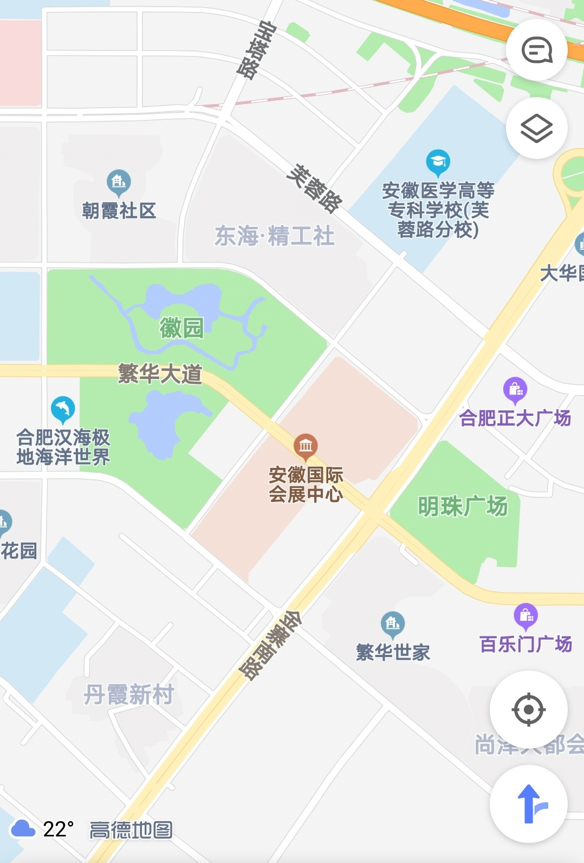
方莱国际
大酒店

酒店地址：合肥市经开区繁华大道10969号，繁华大道与松谷路交口西南角。
合肥火车站：乘226路公交车，至徽园站，约50分钟。
合肥高铁南站：乘57路公交车，至松繁路口站，约50分钟。
合肥汽车客运总站站：步行至合肥火车站，乘226路公交车，至徽园站，约60分钟。

